На кануне важного для нашей страны праздника Дня Победы, в условиях самоизоляции, мы решили сделать аппликации, рисунки, поделки, посвящённые этому грандиозному событию. Ребята группы « Морские звездочки» старались вместе с родителями. В ходе работ, были расширены представления детей о важности такого праздника как 9 Мая. Когда-то наши матери, бабушки и деды рассказали нам о той великой войне. Любовь к Родине воспитывается с детства — и мы, еще маленькие, шли с гвоздиками к Вечному огню, рисовали открытки для ветеранов, учили стихи и песни. А сегодня уже мы должны рассказать нашим детям о Победе — чтобы не прервалась память, чтобы не угасал вечный огонь благодарности к солдатам, отдавшим за нас свои жизни. День Победы 9 мая — самый радостный и самый грустный праздник на свете. В этот день в глазах людей сияет радость и гордость за великую победу, которую их папы и мамы, дедушки и бабушки одержали много лет назад. Но радость эта смешана с печалью: вспоминают люди о тех, кто погиб в той войне. Много людей погибло от вражеских пуль и бомб, от голода и тяжелой работы. Поэтому говорят, что День победы — это «радость со слезами на глазах»; то есть день одновременно и радостный, и печальный.

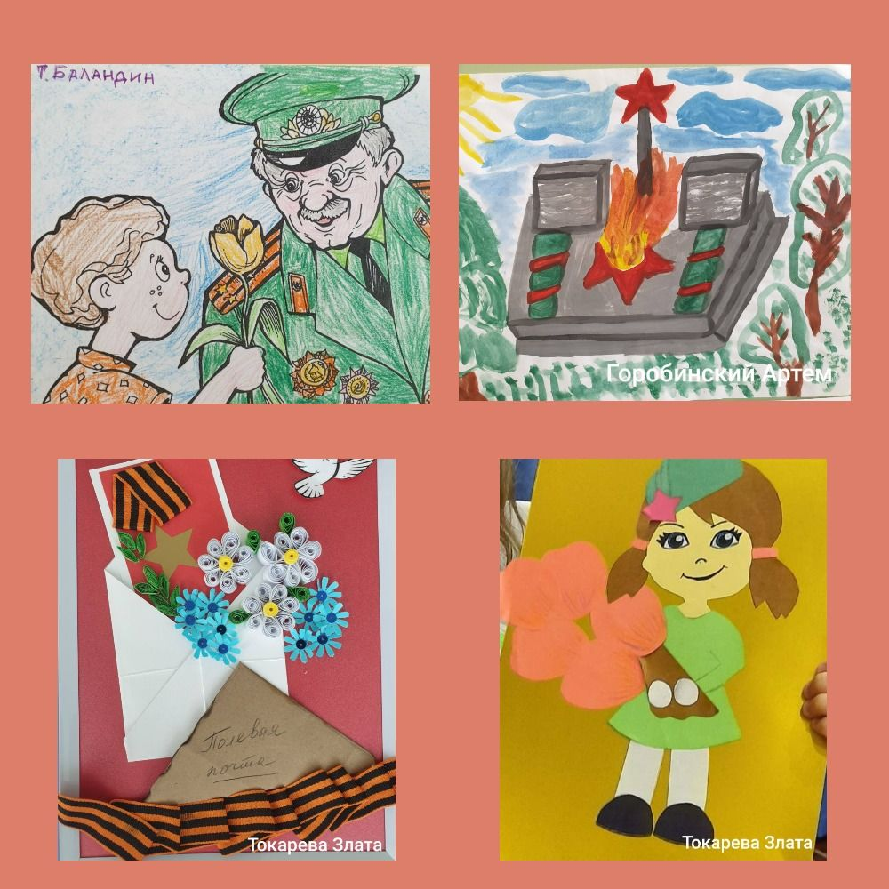
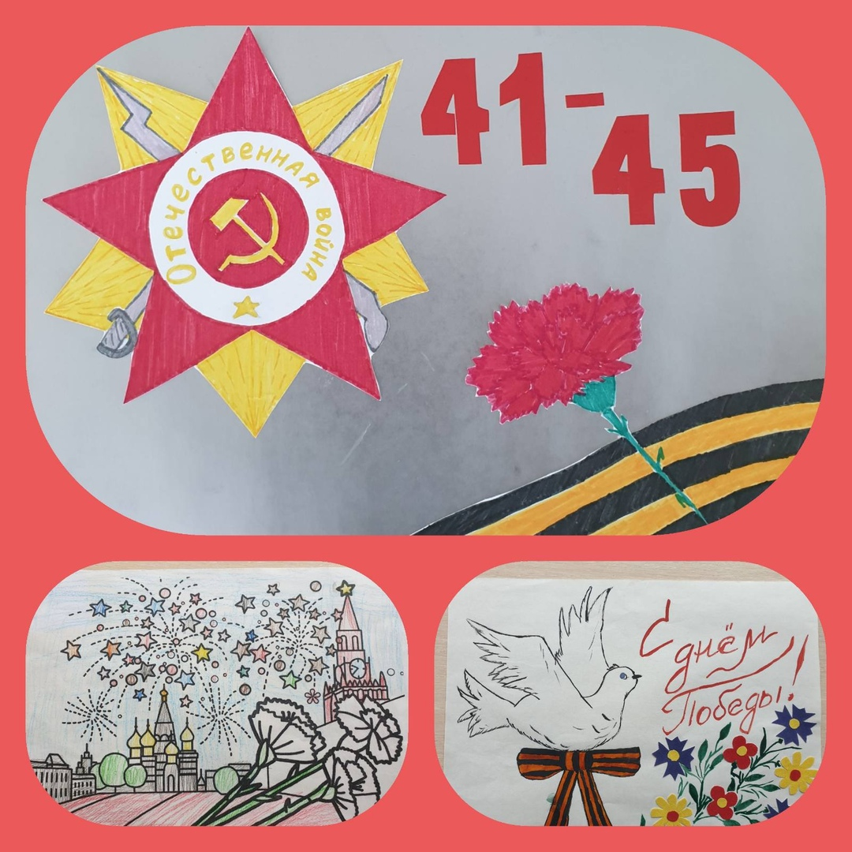

2020-ый год - Год памяти и славы. До юбилея осталось мало времени, но именно 9 мая в этом году на улицах городов не пройдут торжественные парады и «Бессмертный полк» из-за пандемии коронавируса. Родители совместно с детьми нашей группы « Морские звездочки» приняли участие в акции # Окна _ Победы. Украсили окна своих домов вырезанными из бумаги силуэтами журавлей, которые являются знаком памяти о членах семьи, принимавших участие в военных действиях. «Ценность акции в том, что, даже не выходя из дома, мы можем выразить признательность ветеранам Великой Отечественной войны и почтить память павших героев, превратив свои окна в галереи памяти и выразить благодарность всем, кто сделал возможным наше мирное небо!»

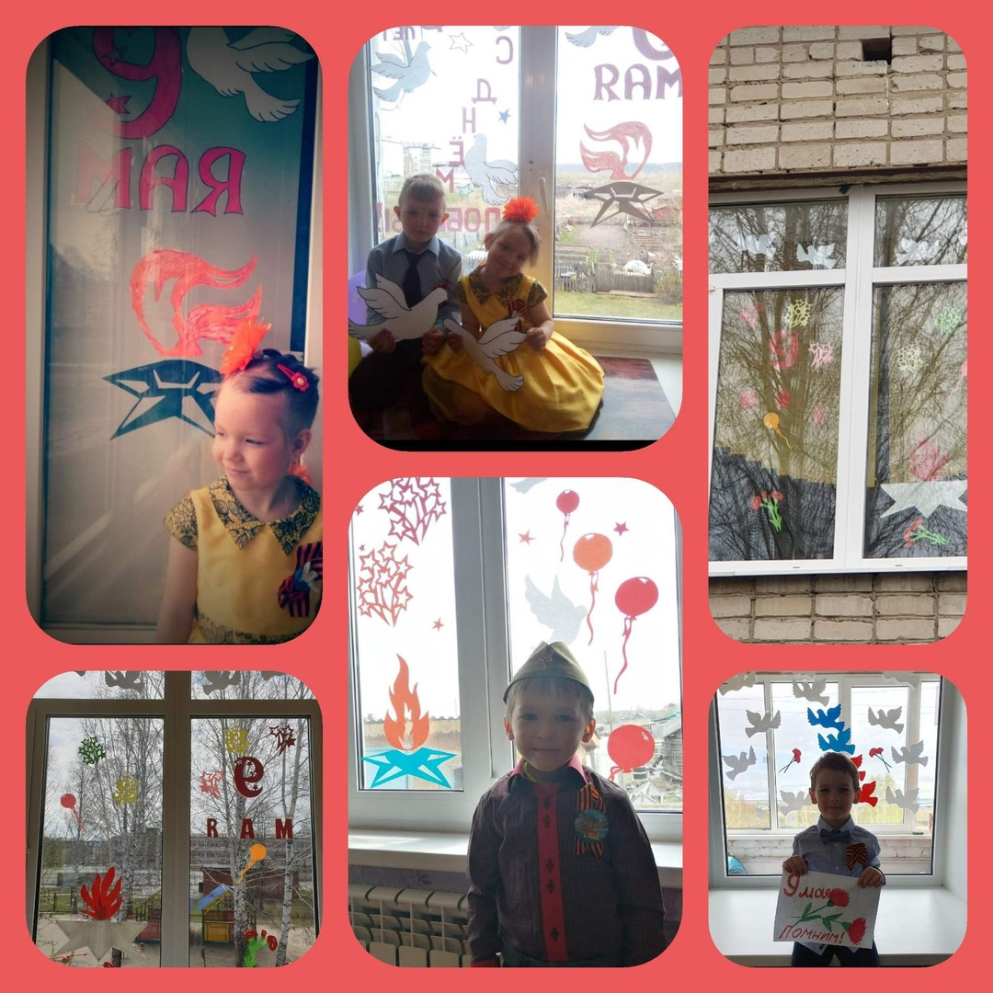
День победы - один из важный праздников, которые отмечают в нашей стране. Это память о прошлом нашем, благодаря которому мы живем и радуемся жизни. Не забыть нам годы Великой Отечественной войны, не легко нам далась победа. Память о тех, кто не вернулся, будет всегда в наших сердцах. К этому дню готовятся все особенно трепетно. Группа «Морские Звездочки»», тоже отметила этот день. Память о тех, кто не вернулся, будет всегда в наших сердцах. Благодаря им мы живы, можем радоваться жизни, солнцу, небу, цветам. 9 мая 1945 года… Все дальше и дальше теперь от нас эта дата. Но мы помним, какой ценой досталась нашим дедам эта великая Победа.
